花蓮縣秀林鄉富世國小附設幼兒園104學年度幼兒園104年第2學期午餐照片
4月27日星期三

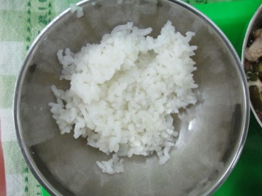  主食~白飯 | 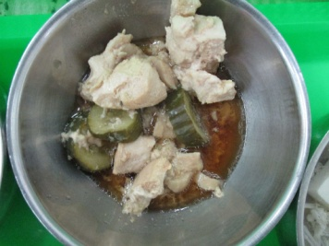  照燒雞丁 | 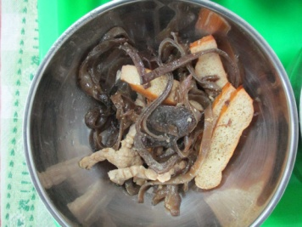  三絲燴炒 | 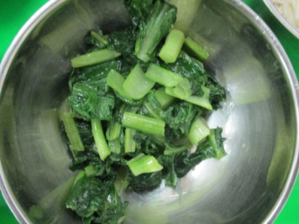  時蔬~油菜 | 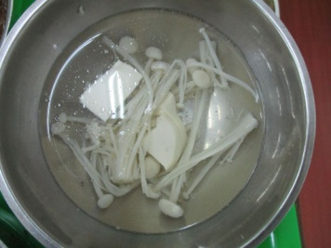  針菇鮮湯

